



BASE DE DATOS 2

Agencia de Turismo

|  |  |
| --- | --- |
|  |  |





INTRODUCCIÓN

*En el siguiente proyecto vamos a tratar una problemática (aclarada más adelante), mediante una base de datos no SQL, usando MongoDb y Qgis (debido a que nuestro proyecto incluye el uso de datos geoespaciales).*

*Ahora vamos a mencionar algunas características a tener en cuenta a la hora de usar una DB no-relacional:*

1-Productividad del desarrollo: interacción simple entre la aplicación y la base de datos

2-Datos a gran escala: Dar posibilidad a la carga masiva de datos en un sistema distribuido (clúster).

3-Carencia de esquema fijo(NoSQL): Permite añadir libremente campos a los registros sin tener un estructura definida, ya que los datos se cargan de manera dinámica



PROBLEMÁTICA

La problemática que nosotros vamos a tratar en este proyecto, es sobre una base de datos de una agencia de turismo, llamada Lucrisca.

Antes de iniciar el proyecto realizaremos una breve explicación de cómo está compuesta la agencia de turismo:

La agencia está dividida en diferentes bloques. Por un lado, tenemos los empleados de la agencia, que pueden ser de 4 tipos: Guía, Conductor, Administrador y Seguridad. Asimismo, debemos tener en cuenta que, dentro de la categoría **CONDUCTOR**, se les asignará un vehículo; los cuales son de tipo: “Colectivo”, “Combi”, “Trafic”.

Cada **VEHÍCULO** tendrá distintas especificaciones como: Capacidad de combustible y capacidad de personas entre otras.

Además, cabe mencionar que cada **CONDUCTOR**, va a poseer una licencia obligatoria que lo habilita para el manejo de estos **VEHÍCULOS**. Y a su vez a cada vehículo se le va a asignar una ruta, la cual puede variar. Disponemos de 4 rutas, cada una en formato GeoJSON y con su respectivo mapeo en QGIS (Imágenes vectoriales)

Otro bloque son los clientes los cuales deben estar registrados en el sitio de la agencia (sus datos son almacenados en nuestra base de datos). En el caso de los clientes nuevos, son dados de alta y cargados en el sistema con sus respectivos datos.

La agencia cuenta con diferentes promociones para los clientes, con sus respectivos descuentos. El cliente (el cual ya está registrado) va a poder acceder a elegir el viaje, promociones, y realizar el pago. Una vez que se efectúe el pago del viaje, se emite la factura vía mail. Por último, el cliente tiene la opción (después de realizar el viaje) de mandar un feedback al sistema.

Continuación mostraremos un diagrama de cómo se plantearía nuestra base de datos y una vista previa del sitio web de la agencia.



DIAGRAMA



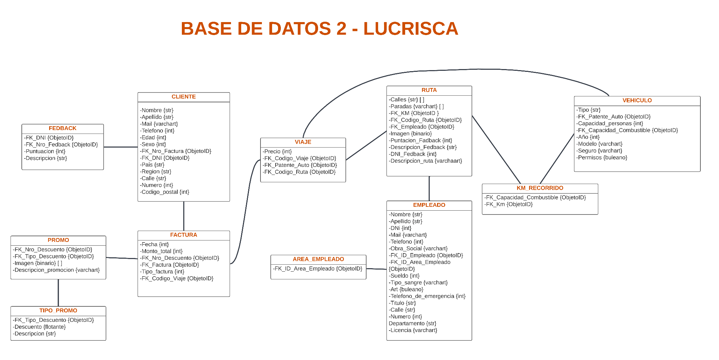





VISTAS

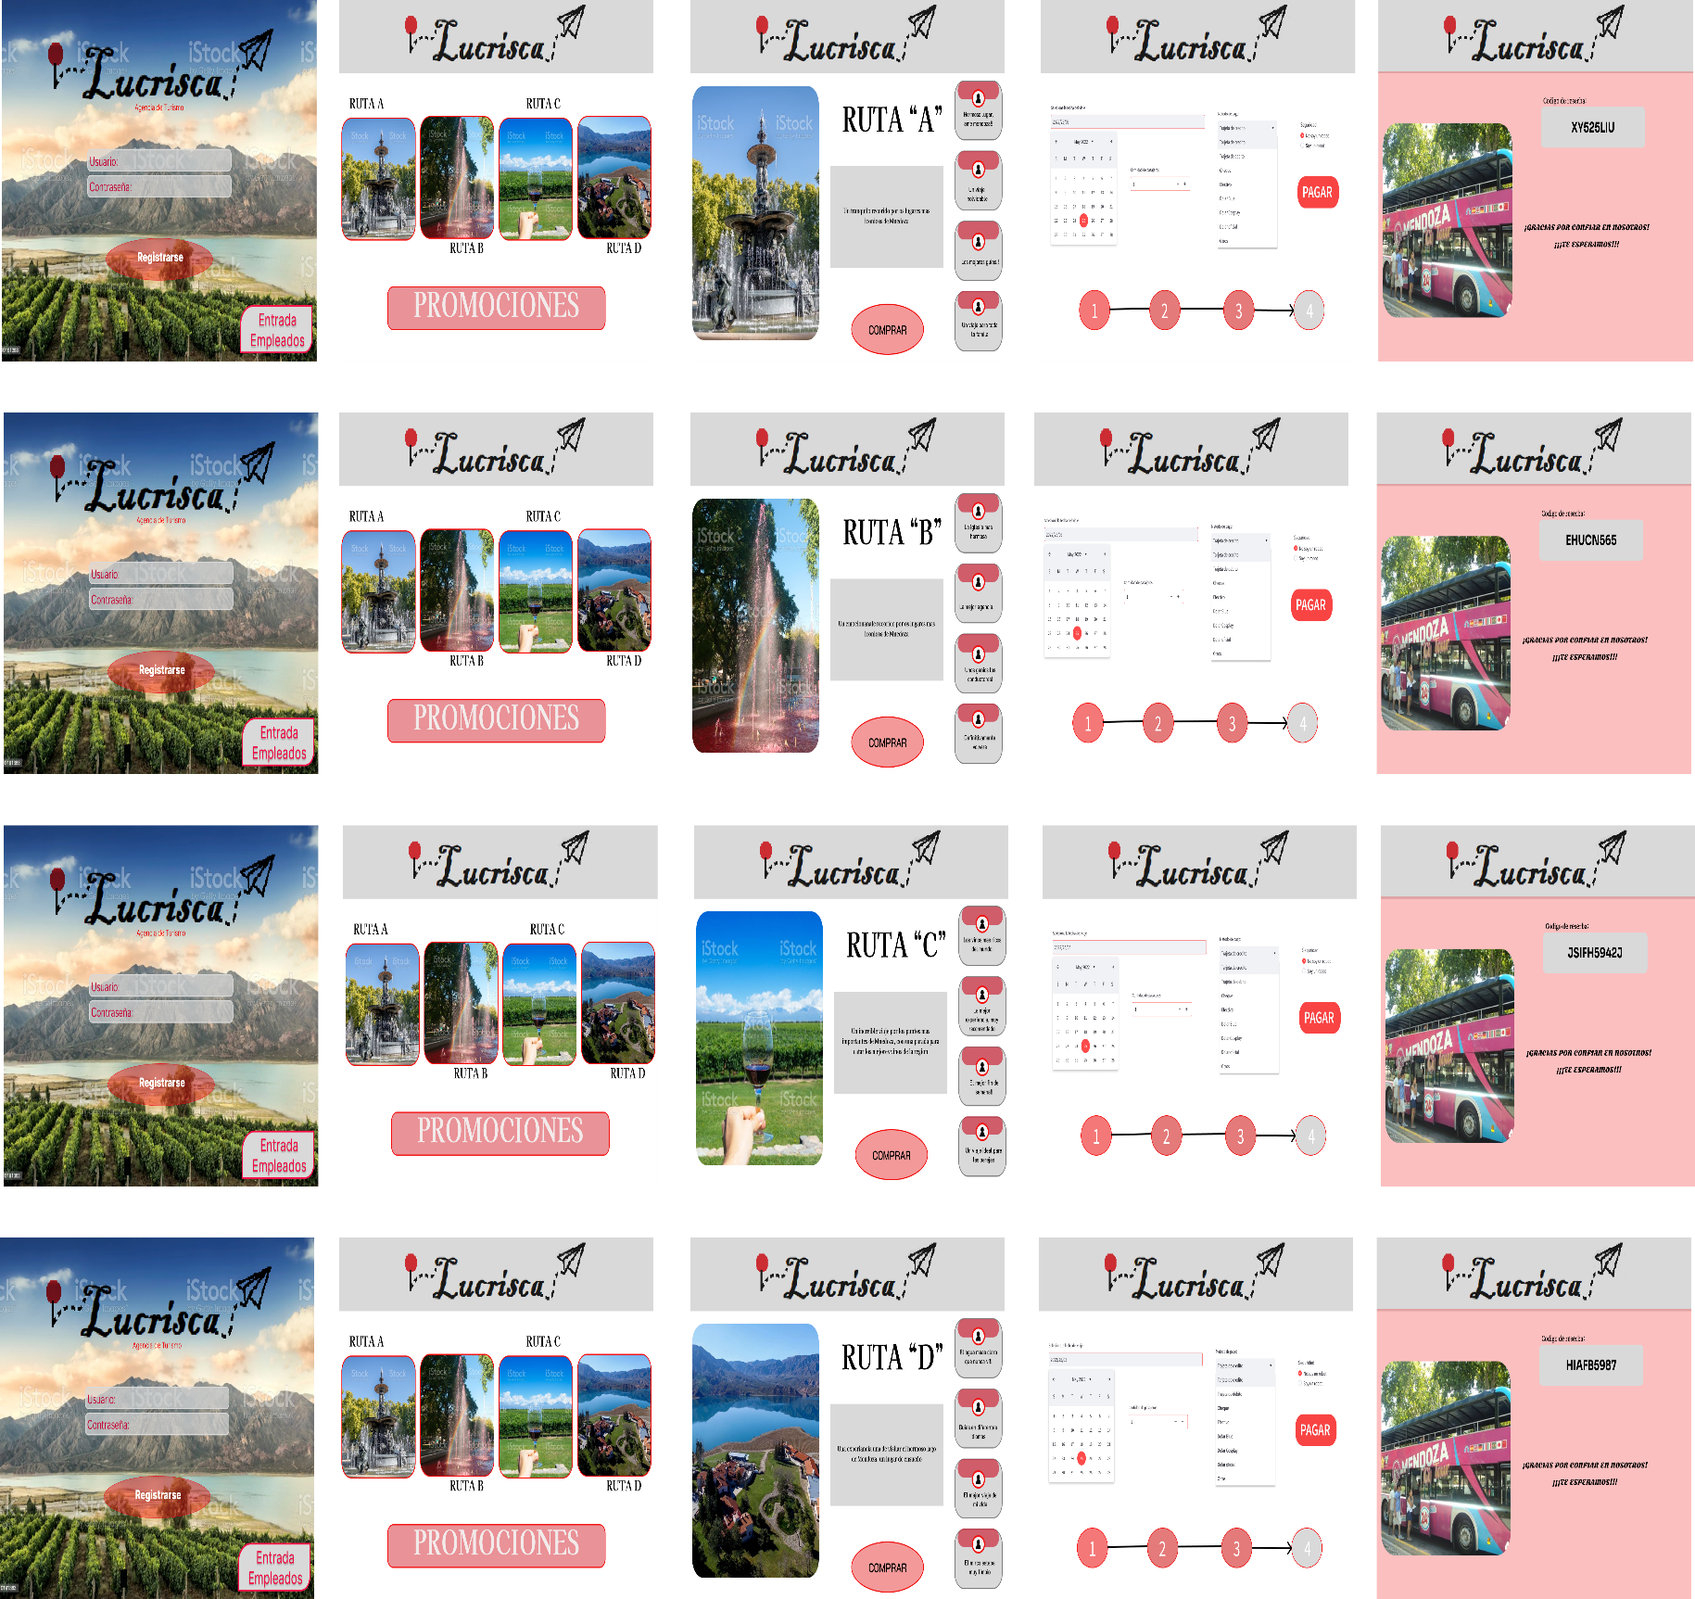



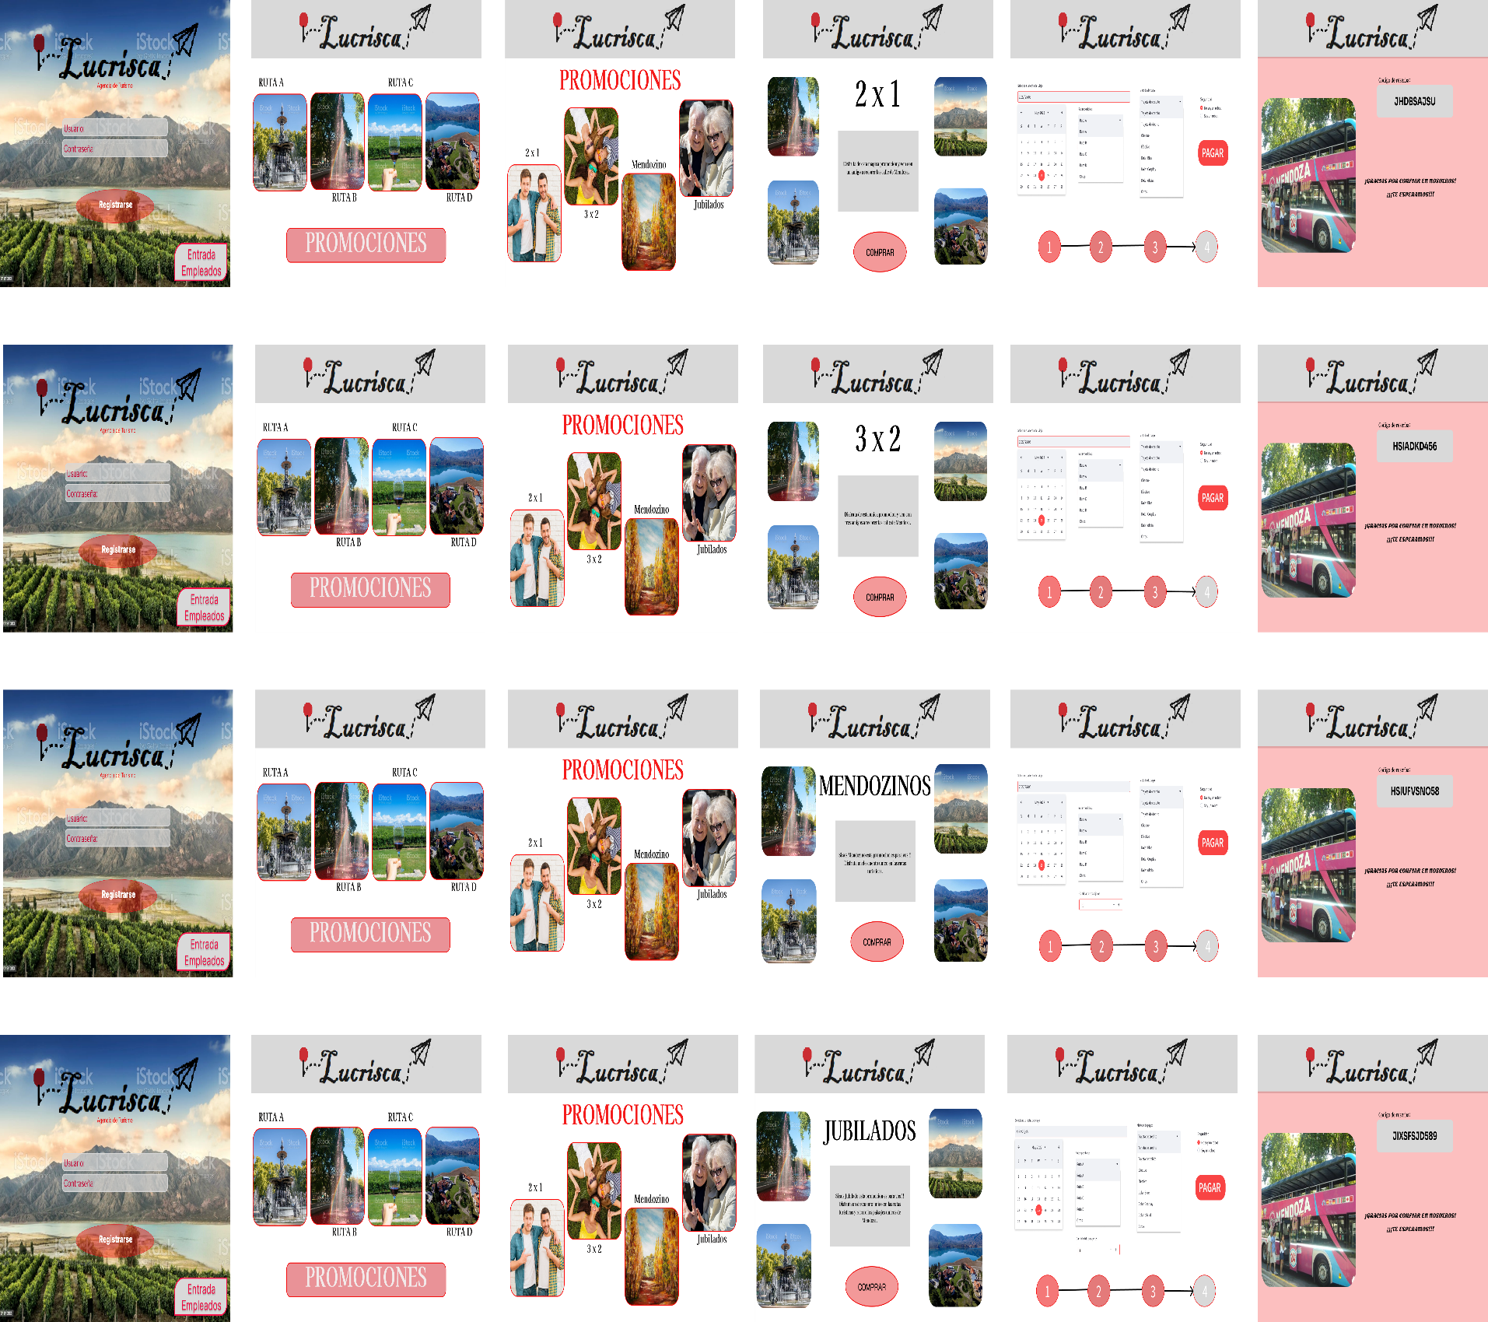



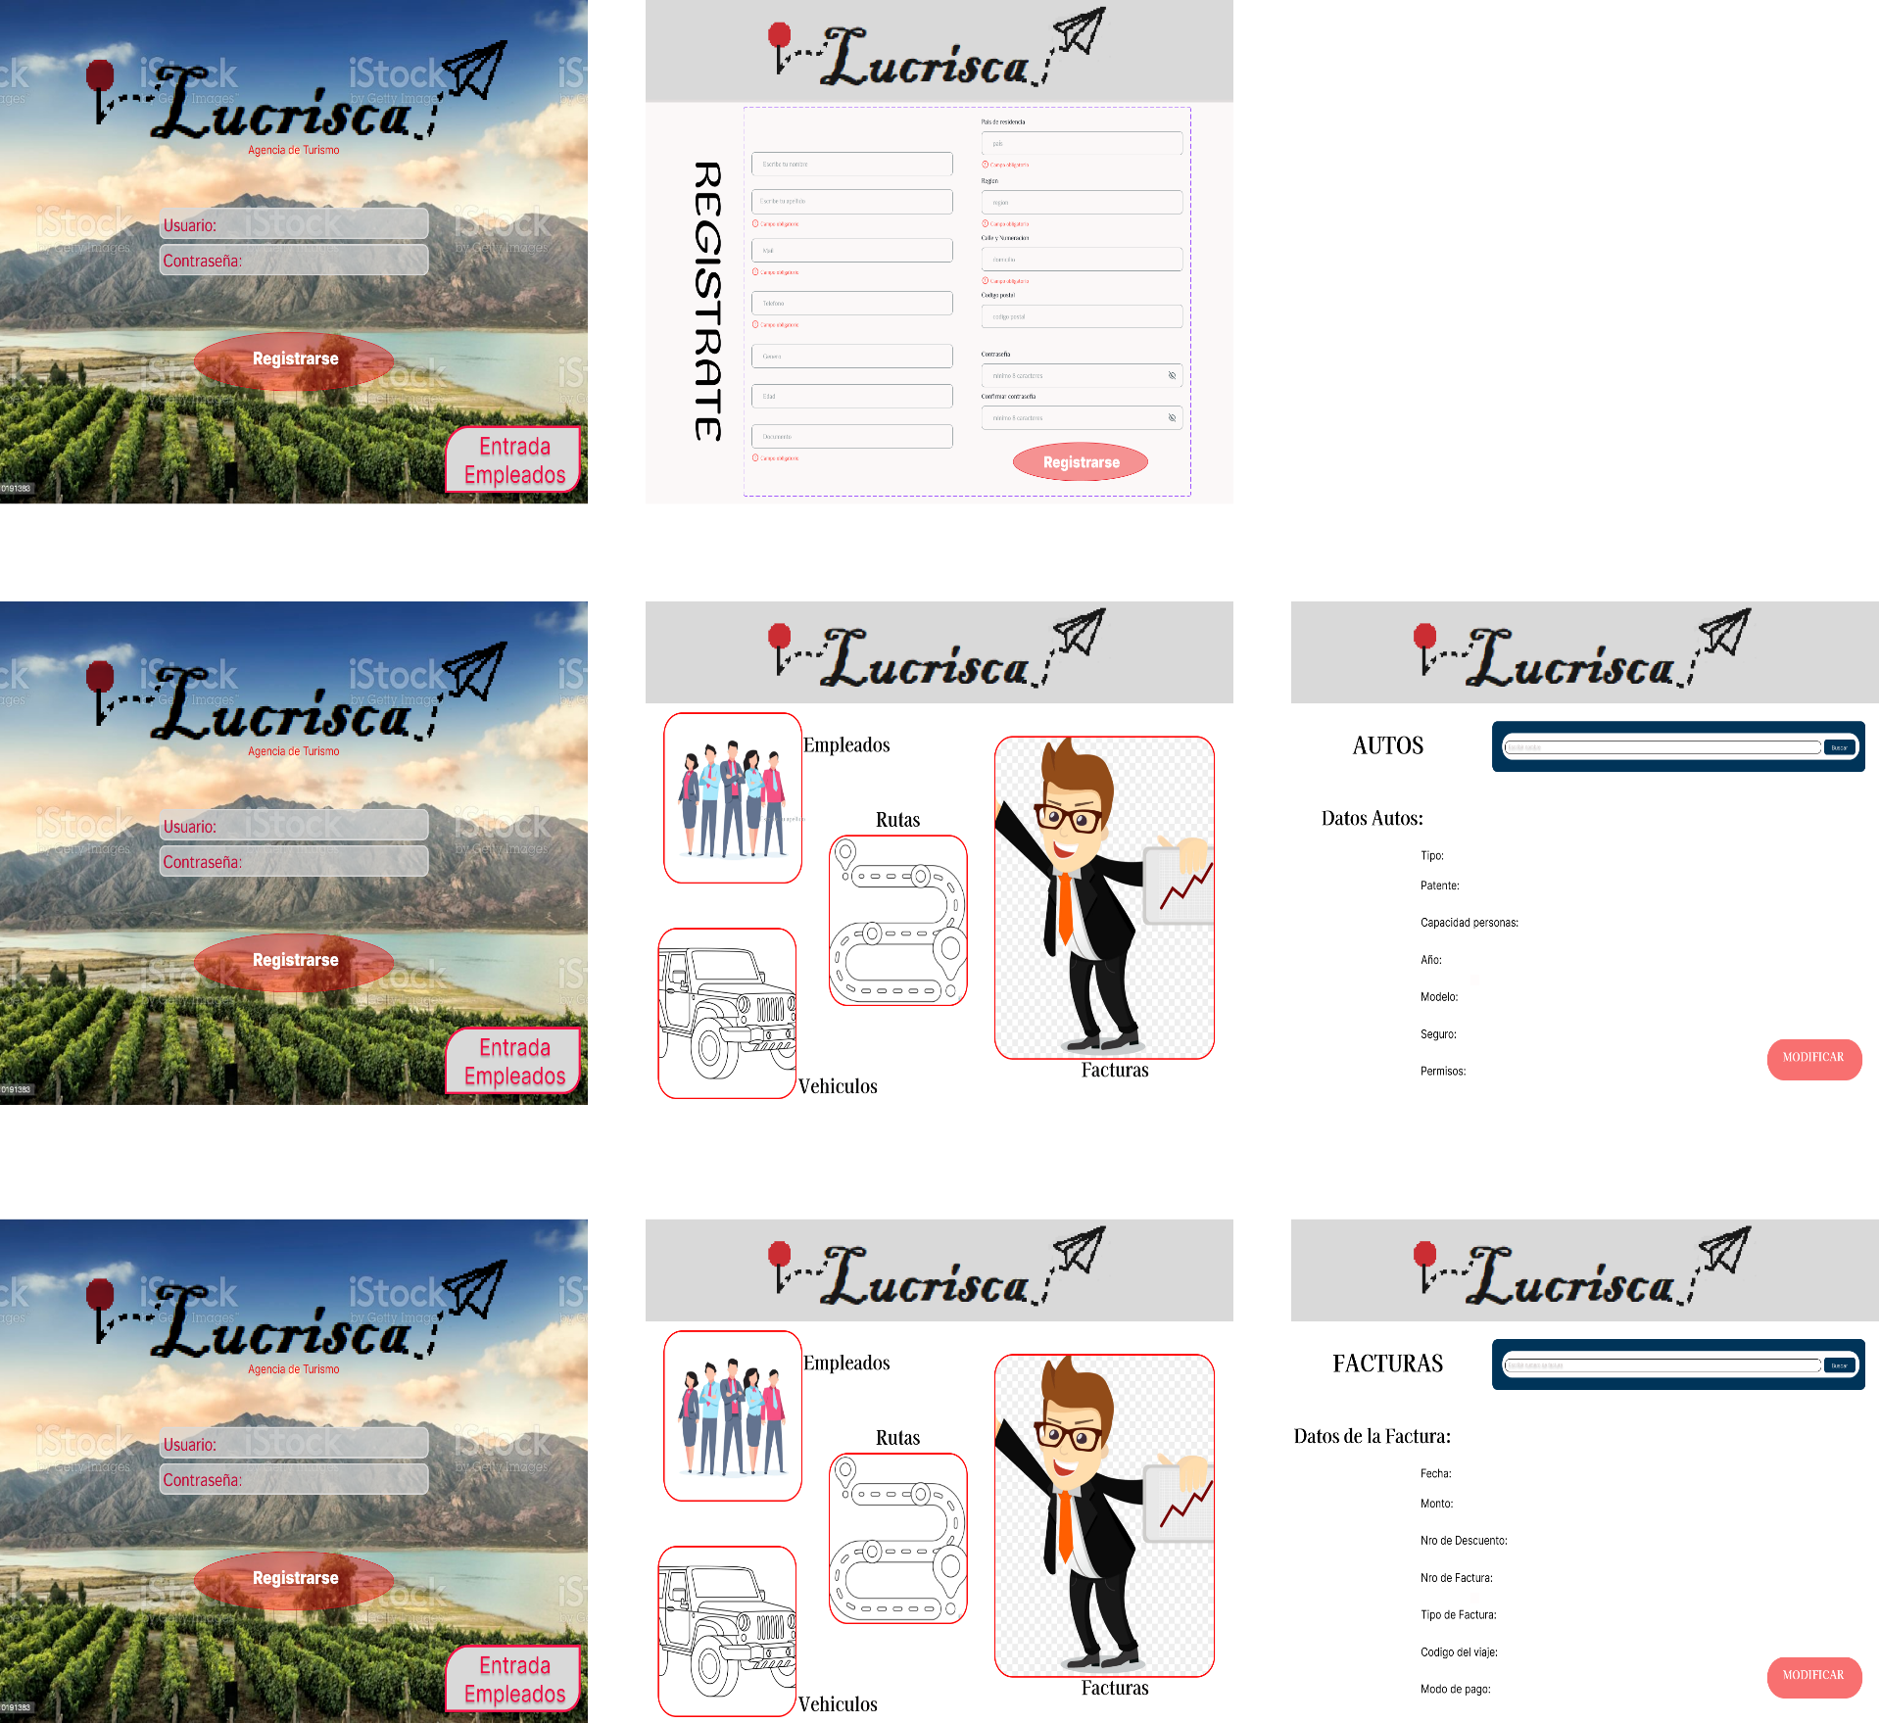

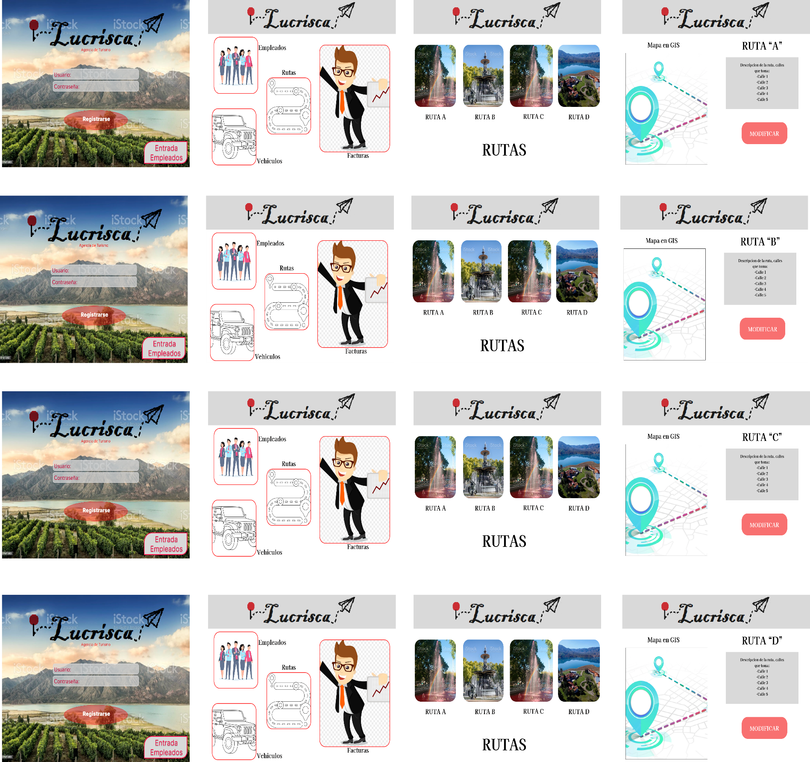



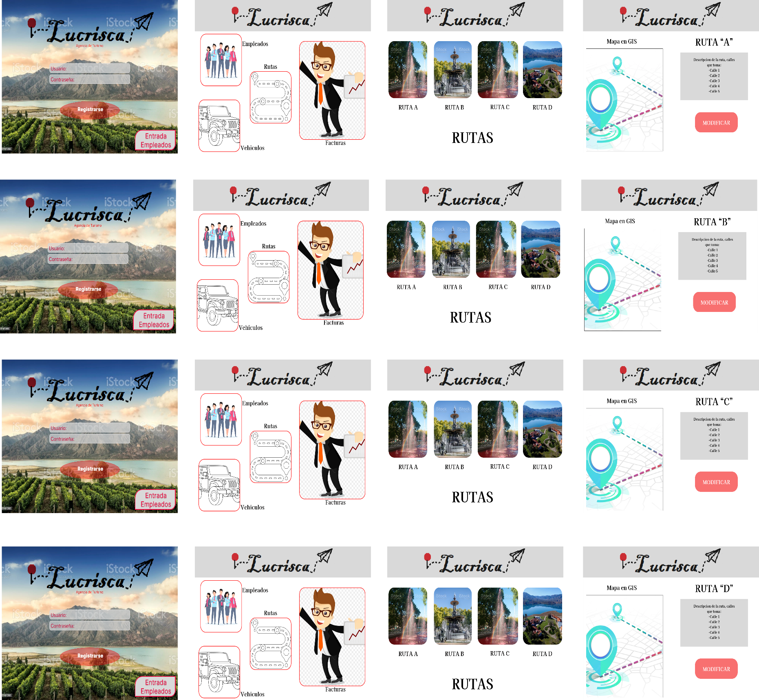



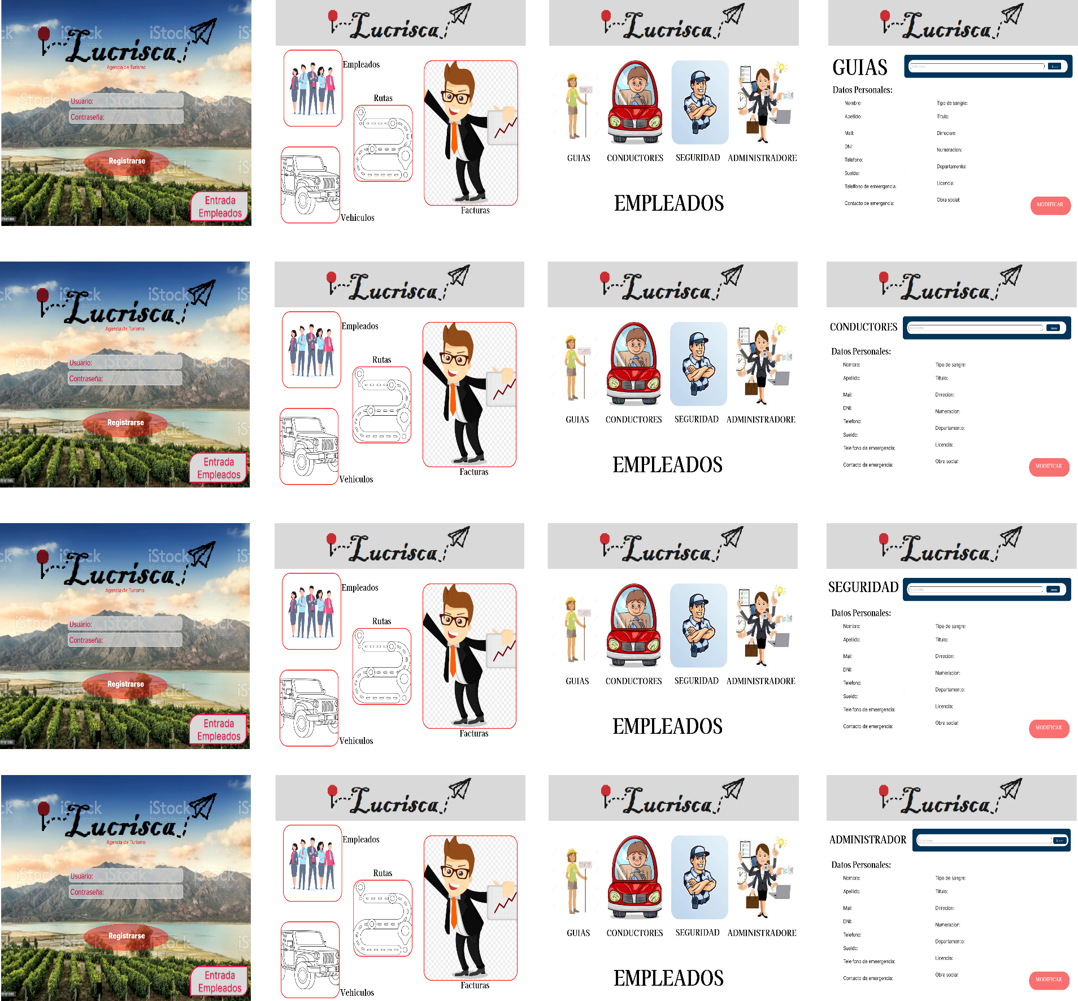



RUTAS

Ahora vamos a mostrar las rutas que ofrece la agencia de viajes, vamos a mostrar los recorridos en formato imagen vectorial del recorrido sobre una imagen satelital, para poder observarlas con detalles, ya que a la hora de verlas en MongoDB sólo veremos sus coordenadas en el GeoJSON.

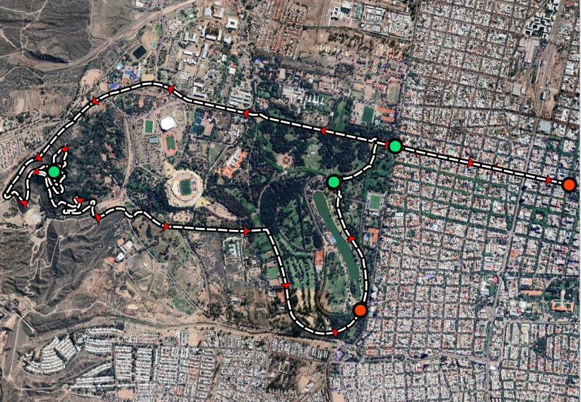

** Ruta 1**

Todas las rutas comienzan desde el mismo punto, la Plaza Independencia, y terminan allí. Esta ruta, como pueden ver, da un paseo por el Parque General San Martín, uno de los lugares más importantes y hermosos de la ciudad.

El recorrido continuo hacia el Cerro de la Gloria, hasta la estatua Libertadores, donde hay una pequeña parada para sacarse fotos.

Luego la vuelta será por el parque General San Martín, pero por el otro lado. Es decir, tomara la calle Emilio Civit, y de ahí se dirigirán a su último destino la Plaza Independencia.

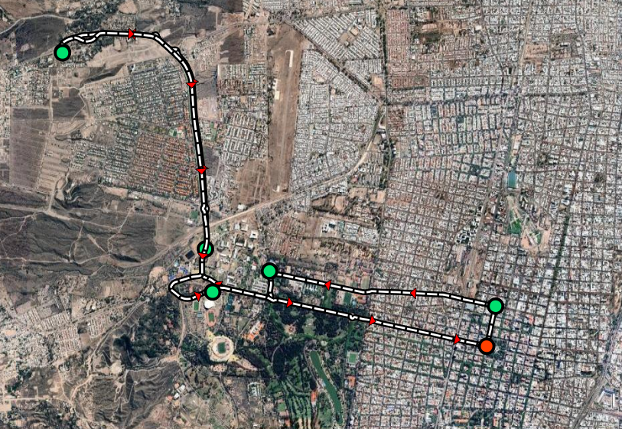 **Ruta 2**

Esta ruta da un recorrido por la Avenida libertadores, pasando por la UNC. Luego sale por Av. Champagnat (que es la que pasa por el Barrio Dalvian) y se dirige hacia la iglesia del Challao. En el lugar se realizará una parada para sacarse fotos y recorrer la zona.

La vuelta hace el mismo recorrido, pero ahora pasa por la Villa Olímpica, y retoma la vuelta por la Av. Libertadores hacia la plaza Independencia donde termina el recorrido.

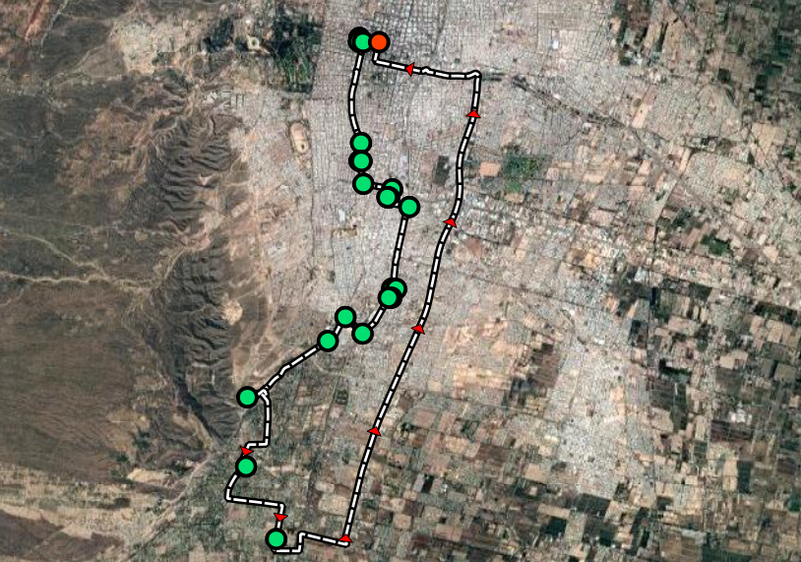**Ruta 3**

Esta ruta comienza en el punto de partida mencionado anteriormente (Plaza Independencia). El recorrido toma la calle Belgrano, transitando varias calles por la Zona de Godoy Cruz, hasta llegar a Palmares Open Mall, donde hay una parada para que puedan recorrer el centro comercial, está parada durara más que las anteriores debido al tamaño del lugar.

Luego arranca el segundo tramo recorriendo (Chacras), pasando por los caracoles de chacras, y finalmente llegando hasta la Plaza de Chacras, donde habrá otra parada.

Luego el tercer tramo, nos lleva desde la Plaza de Chacras hacia una bodega premiada mundialmente en 2007, donde habrá otra para ver el lugar.

Por último, el regreso, se va a realizar por el acceso Sur hasta el acceso Este. Por donde se entra a la ciudad, utilizando la calle Vicente Zapata y luego se arribará a la Plaza Independencia, donde finaliza el recorrido.

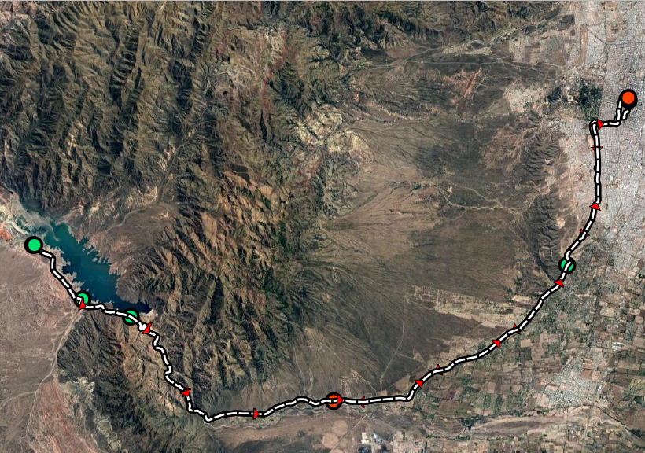

**Ruta 4**

Esta ruta, la más extensa que ofrece la agencia, se dirige al Dique Potrerillos, pasando por la playa de Luján, los caracoles y el túnel de potrerillos. Además, el recorrido hace una pequeñas parada por Cacheuta.

Asimismo, Habrá dos paradas más, una en la Playa de Luján y la otra en el Dique potrerillos. Luego el tramo de regreso será el mismo.





CONSULTAS

Luego de haber creado la BD en MongoDB ahora vamos a realizar algunas consultas para comprobar su funcionamiento y rendimiento.

***CONSULTA 1****: vamos a medir el tiempo de ejecución al traer o consultar 1000 documentos de la colección clientes.* 

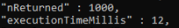

***CONSULTA 2:*** *Vamos a consultar ahora entre las primeras 500 reseñas de documentos que tengan 5 estrellas y que hayan comentado “Estuvo muy bueno!!”.*

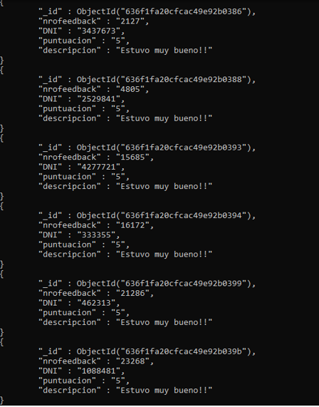





***CONSULTA 3***: *Ahora vamos a consultar los primeros 500 recorridos, donde los buses involucrados tienen 40 L y hayan recorrido al menos 500 km.*

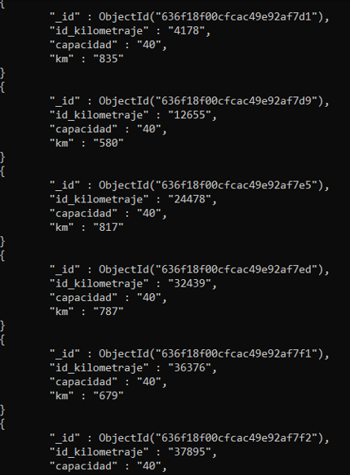



***CONSULTA 4****: Vamos a consultar los primeros 1000 clientes que se llaman Isaac, que su número de documento sea mayor a 1000000 y que se muestren de manera descendente por su apellido.*

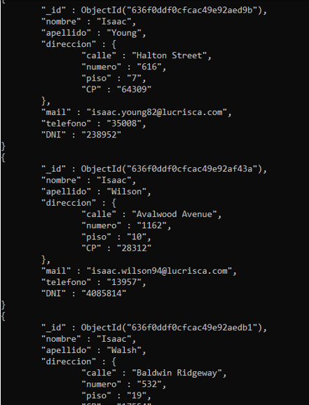



***CONSULTA 5****: Vamos a consultar los vehículos modelos anteriores a 2010 y que su capacidad de combustible sea entre 50 y 70, también que la capacidad de personas sea menor a 40 y que traiga solo los tipos de vehículo Colectivo*

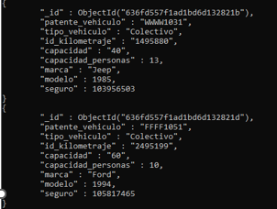





***CONSULTA 6****: Consulta el DNI, junto con el nombre y apellido de aquellos clientes que hayan comprado al menos un viaje y además hayan dejado un feedback de su viaje, de 4 estrellas o más. El cliente debe tener un DNI de entre 20 y 30 millones:*





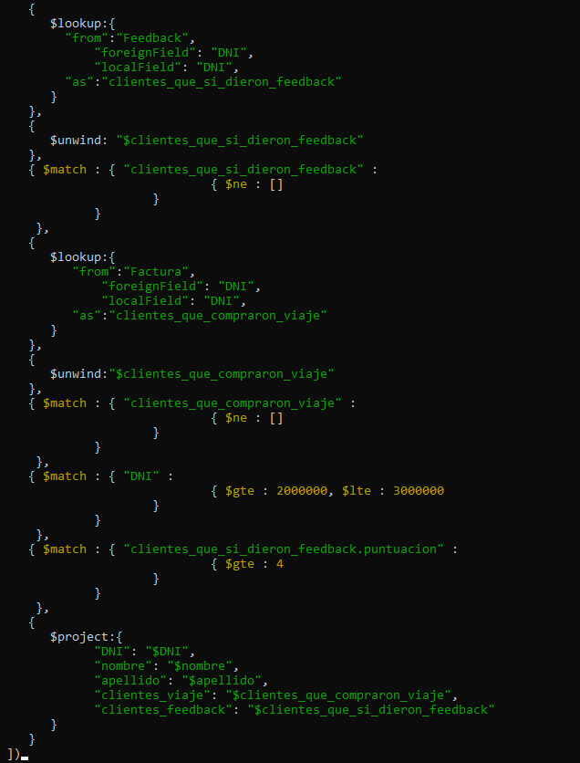





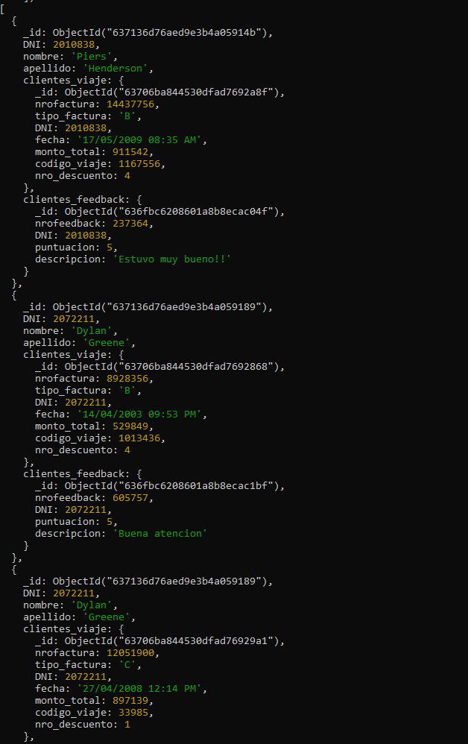



Prueba de rendimiento de la consulta para 10 valores cargados en colección Cliente

**DEVOLUCIÓN:**



Vemos que la consulta demora 23ms en ejecutar:

Pruebo nuevamente con 100 valores:



Vemos que la consulta demora 151 ms en ejecutar:

Ahora con 1000 valores:



Vemos que la consulta demora 1308 ms en ejecutar:

Por último 4000 valores:



Vemos que la consulta demora 5689 ms en ejecutar:

Como se puede ver el tiempo de respuesta conforme aumentan datos es demasiado grande, para mejorar esto vamos a ayudarnos, agregando índices al atributo de DNI de las colecciones involucradas: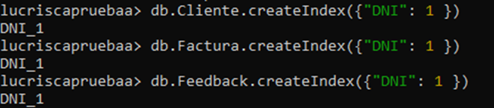

Consulto nuevamente con 4000 datos, esta vez indexado:



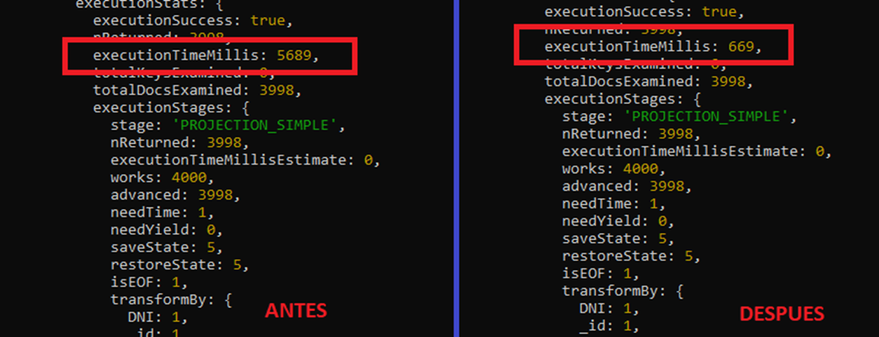Comparación entre antes y después del indexado:

***CONSULTA 7:*** *Consulta 2: Encontrar en todas las rutas (4 en total), cada uno de los detalles de los empleados encargados de la ruta, junto con una lista de sus vehículos autorizados con sus respectivas coordenadas del trayecto a efectuar y los últimos 4 feedbacks del recorrido.*



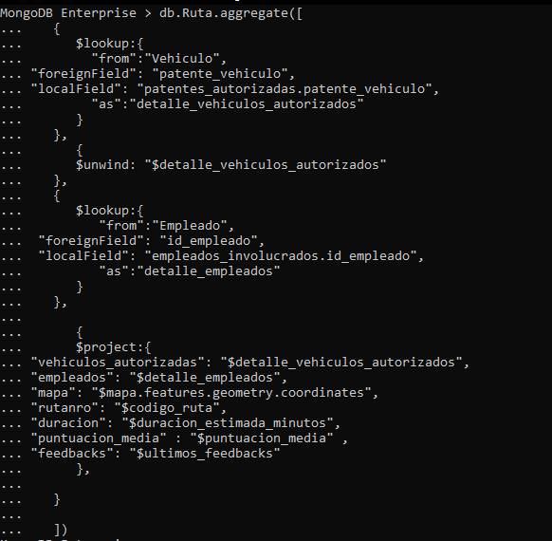



**Devuelve:**

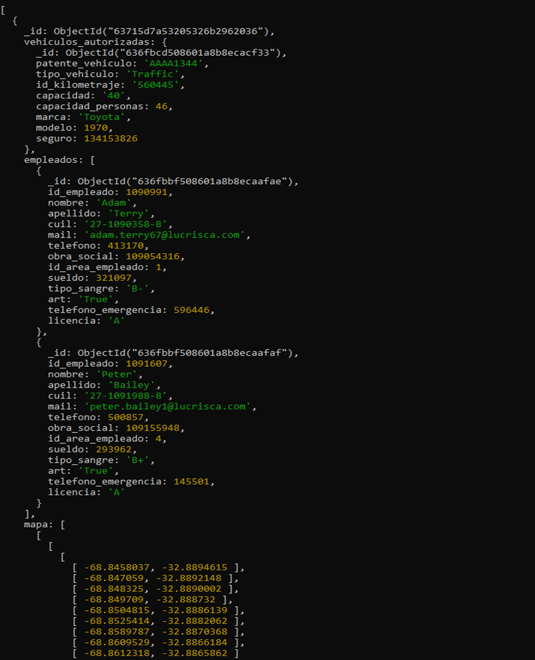





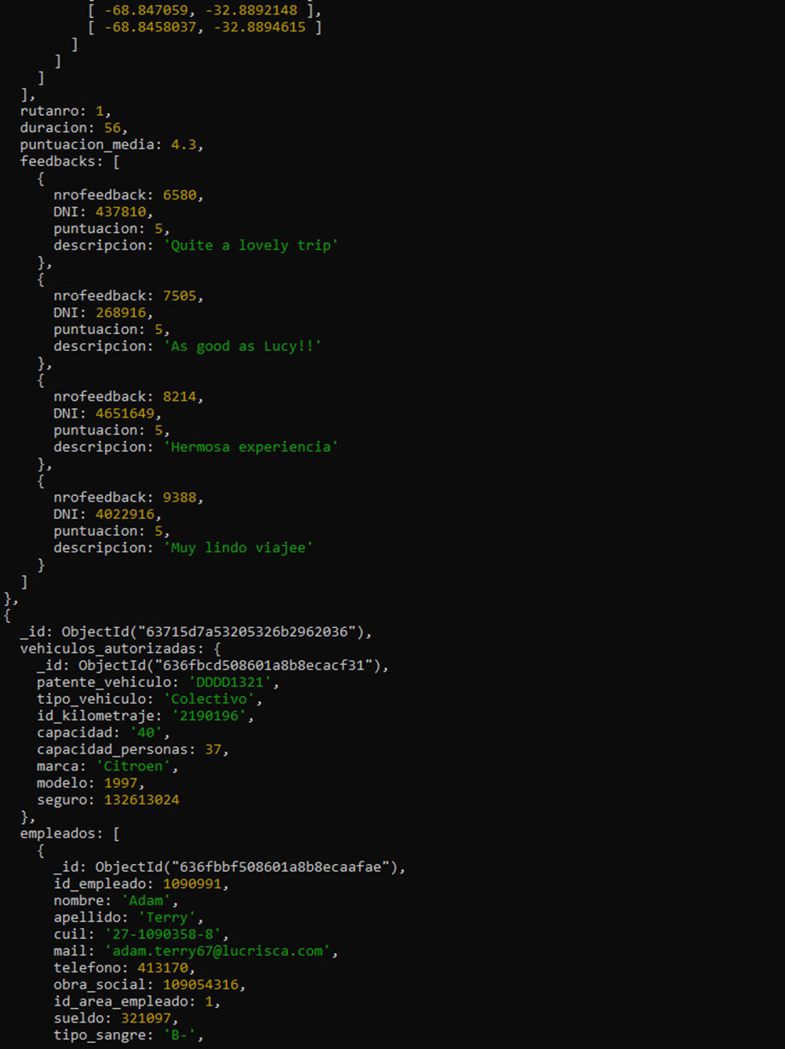





Como podemos ver la consulta es demasiado larga para mostrarla toda, por lo cual hemos decidido recortar una parte y mostrar el rendimiento de la misma.

Prueba de rendimiento:

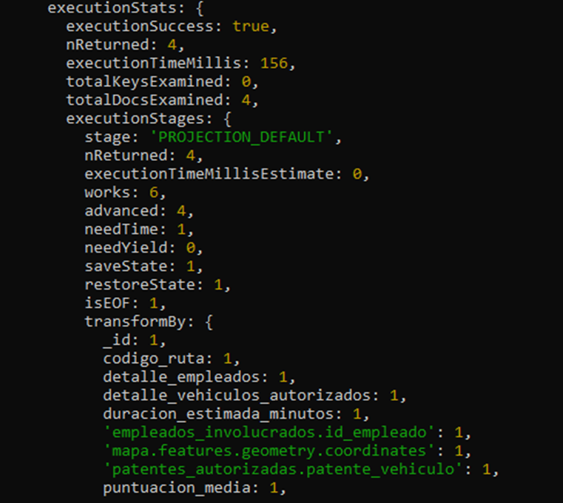Como vemos el tiempo de respuesta es largo, por lo cual agregaremos un índice para así agilizar la consulta, Debemos tener en cuenta que no hace falta hacer uno para DNI, puesto que ya tiene un índice por la consulta anterior.

Creamos el índice:

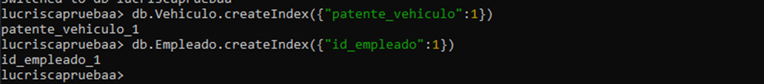

Se puede observar una leve mejoría:

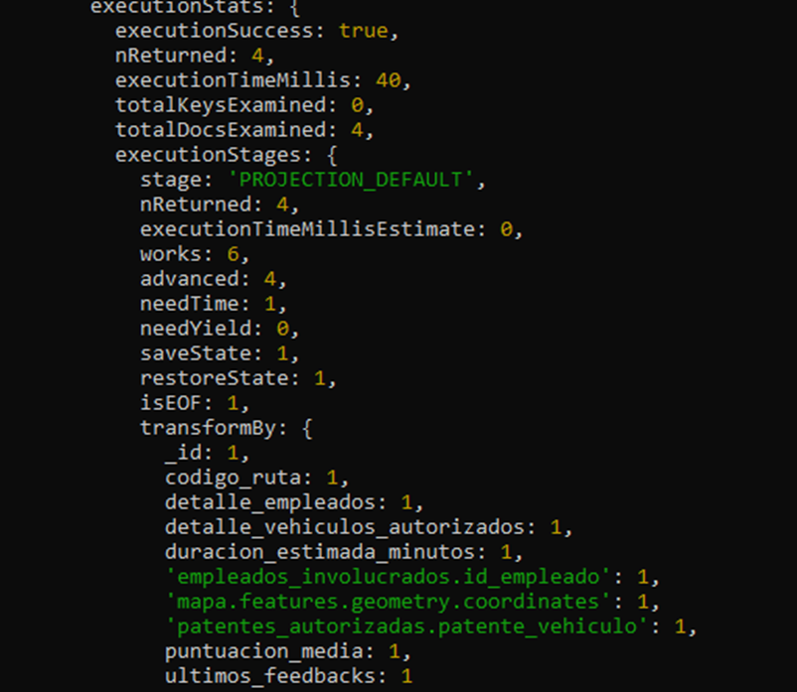



Cloud Mongo Atlas

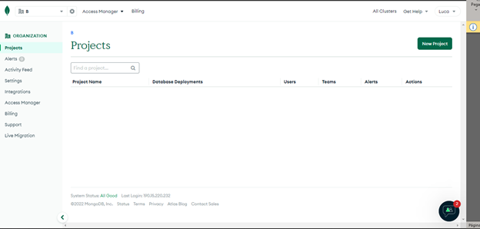Ahora crearemos un Cluster, el cuál sirve para ver la base de datos desde cualquier lado. Para crear un cluster, abrimos una cuenta en Mongo Atlas.

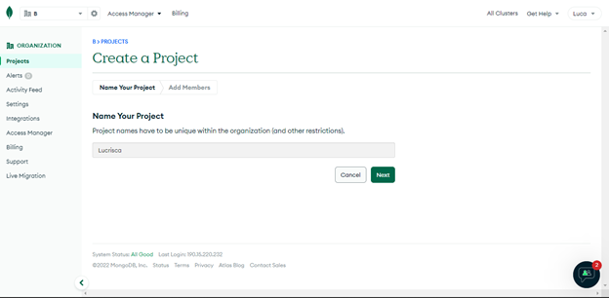Luego de hacer la cuenta, creamos un nuevo proyecto y añadimos a los miembros que van a poder leer y/o editar el mismo. En este caso todos los integrantes del grupo son propietarios de la DB.



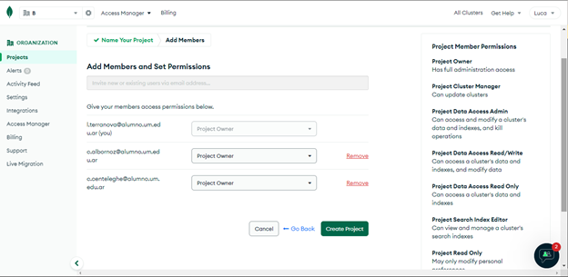

Ahora elegimos el proveedor de la nube, en este caso AWS, y la región donde se va a almacenar.

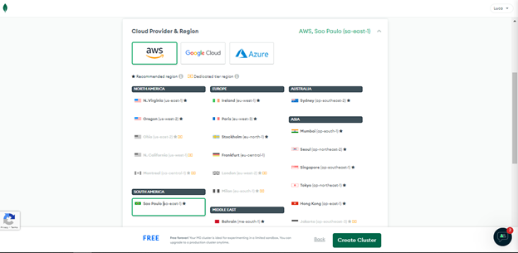





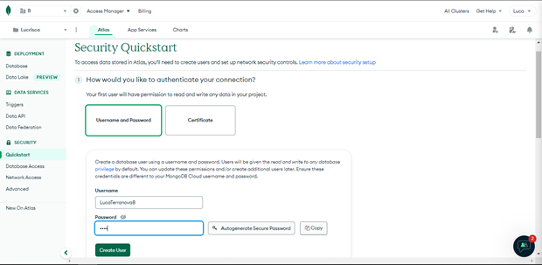Seleccionamos el método de autenticación, USUARIO Y CONTRASEÑA.

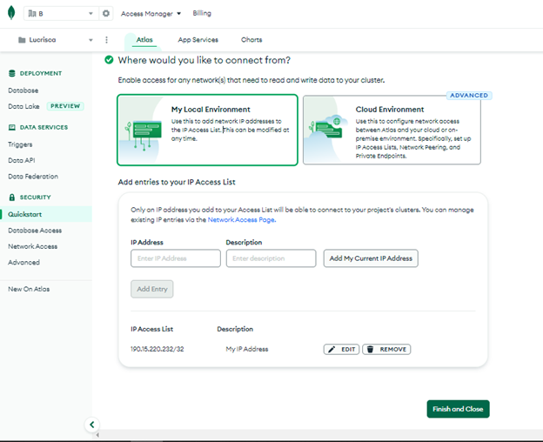Más abajo nos pregunta cómo queremos conectarnos a la DB, en nuestro caso, “My Local Environment”.



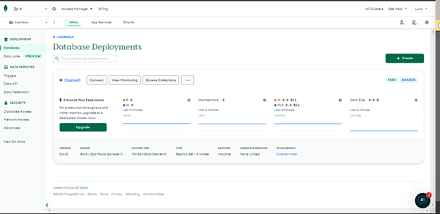Vemos que el cluster se ha creado exitosamente.

Elegimos que nos conectaremos al Cluster por medio de MongoDb Shell.

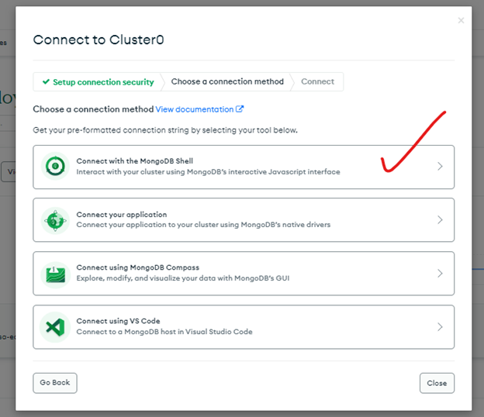





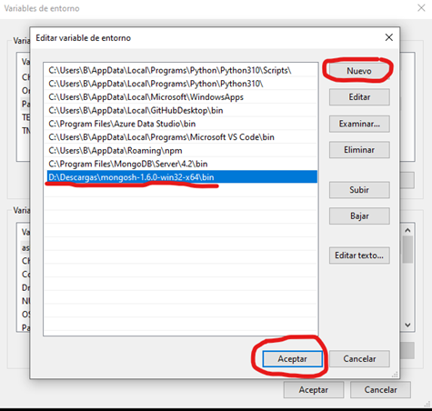Para conectarnos necesitamos tener instalado mongosh.



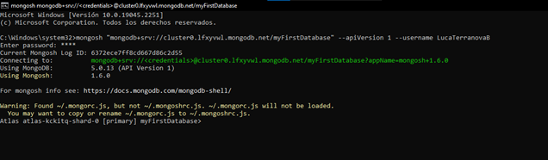Ahora ejecutamos “mongosh” y nos conectamos.



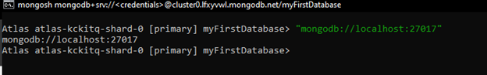





BACKUP

Lo sieguen en el proyecto es crear un backup, el cuál será el respaldo de nuestra base de datos y definir la política de seguridad.

Para la política elegimos usar ***SNAPSHOTS***, porque la recuperación de la misma es muy rápida. Es el método más fácil, simple y eficaz.

Normalmente tienen integración con Windows volumen shadow services (VSS), y es apto para trabajar con un gran volumen de datos. Lo que quiere decir que puede crear a nivel de Windows snapshots antes de tomar el snapshot de la máquina virtual.

Luego el proveedor nos crea una aplicación que es consistente con backups de cualquier aplicación que soporte esta tecnología (VSS).

Por ejemplo, en el caso de AWS los clientes pueden usarlo para proteger EC2, RDS, ReddShift, Dynamo entre otros servicios de AWS. Debemos resaltar que en algunos casos el snapshot por nube es la única opción.

Sin embargo, hay que tener en cuenta el tamaño del snapshot ya que el precio por gigabyte puede tornarse muy excesivo.

En nuestro caso no representaría problemas ya que por ahora no es una base de datos tan grande.

Ahora pasaremos a crear un respaldo de nuestra base de datos, debemos seguir los siguientes pasos. Primero abrimos **cmd** con permisos de Administrador.

Ingreso en el Directorio/Ruta donde queremos la exportación, en nuestro caso la insertamos en la carpeta donde se encuentra MongoDB para ubicarla más fácil. Creamos una Subcarpeta llamada Exportaciones.



Ejecutar comando para exportar la colección deseada desde la DB en juego.



Verificamos la devolución de la consola. Vemos que se han exportado 3998 Documentos de la Colección.

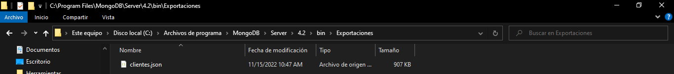Revisamos que se haya exportado la colección correctamente en el directorio.



Efectivamente se ve en el directorio elegido la colección exportada.

  Ahora vamos a hacer el proceso inverso y vamos a importar la colección que exportamos anteriormente, primero tenemos que eliminar la colección.



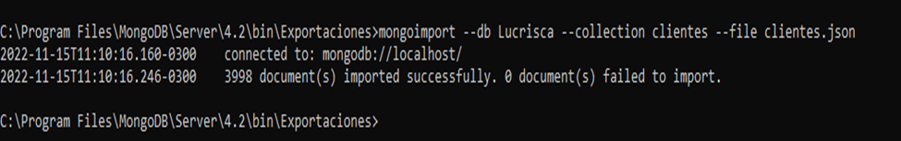Ahora creamos la colección clientes de nuevo e importamos el fichero JSON que habíamos exportado. Podemos observar que los **3998** Documentos han sido importados con éxito.

Ahora vemos que la colección existe y que tiene sus respectivos documentos.

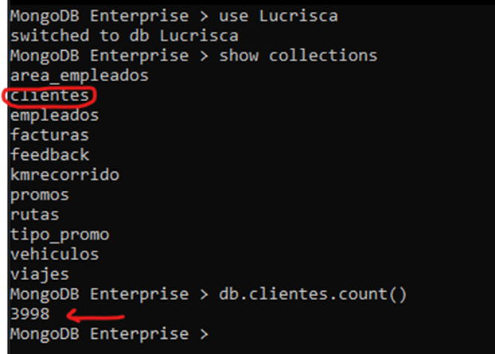







DUMP Y RESTORE

En este apartado decidimos eliminar toda nuestra base de datos y luego restauramos la misma. Para esto realizamos los siguientes pasos.

Abrir **cmd** en modo administrador y seleccionar directorio donde se va a realizar la descarga masiva de datos alojados en nuestro servidor.



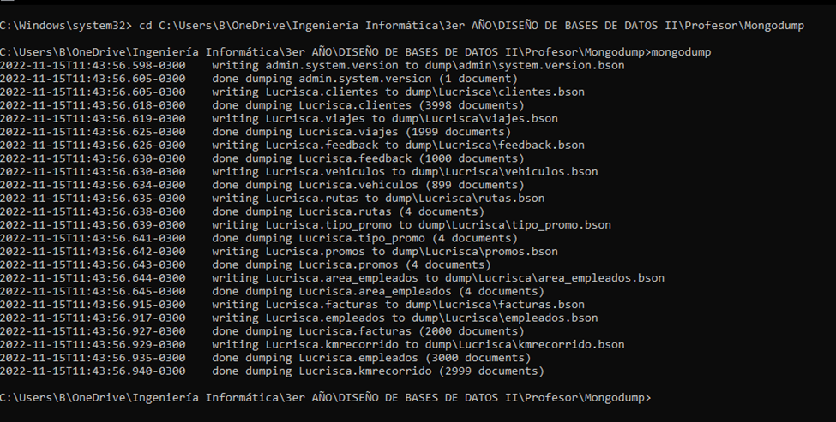Ejecutamos comando “mongodump”.



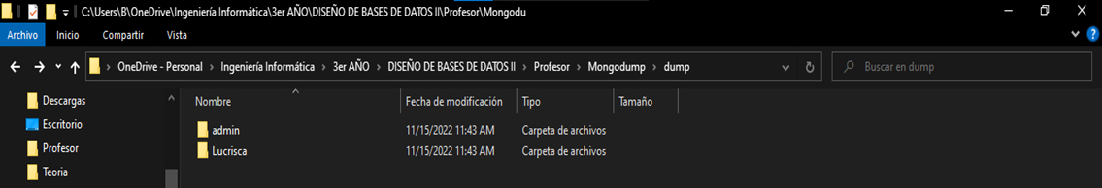Ahora verificamos en el directorio que se hayan creado las respectivas carpetas.

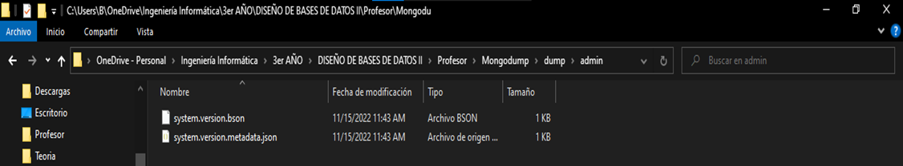 Corroboramos la existencia de la carpeta admin.

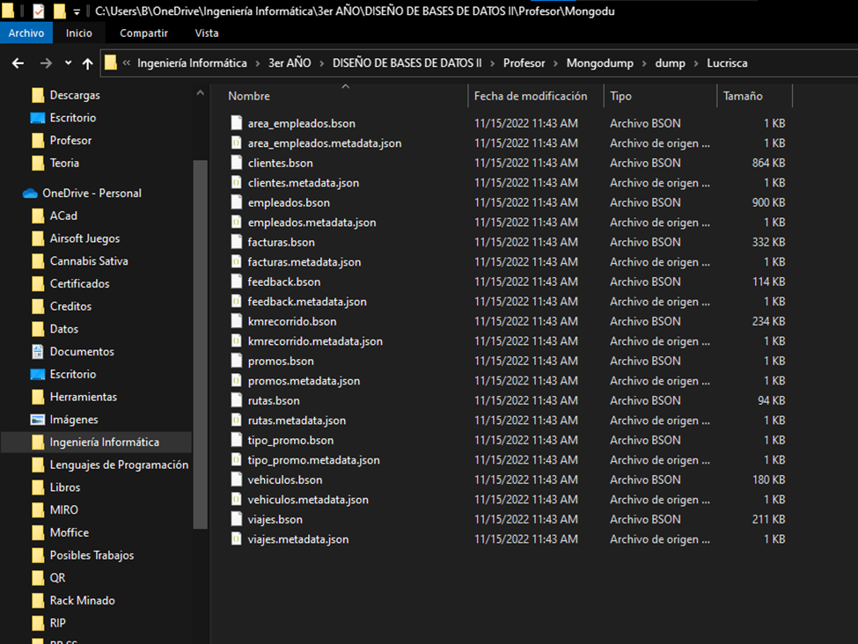Corroboramos la existencia de la carpeta de la BD (Lucrisca).



 Ahora restauraremos la base de datos, para lo cual abriremos el **cmd** en modo admin y entramos al directorio donde se encuentra el backup realizado por “mongodump”



Vamos a ver que tira error debido a que estamos intentando restaurar una BD que ya tenemos.

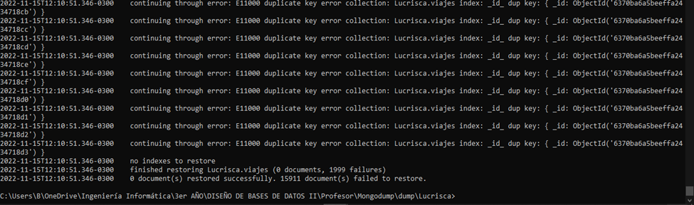

Ahora vamos a eliminar la base de datos así podemos recuperarla.

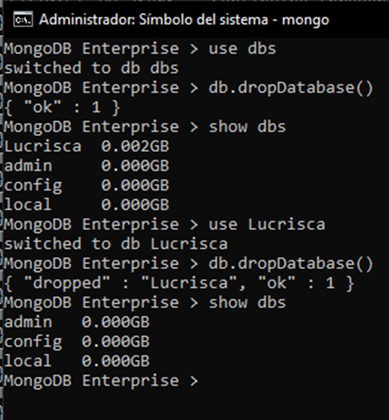



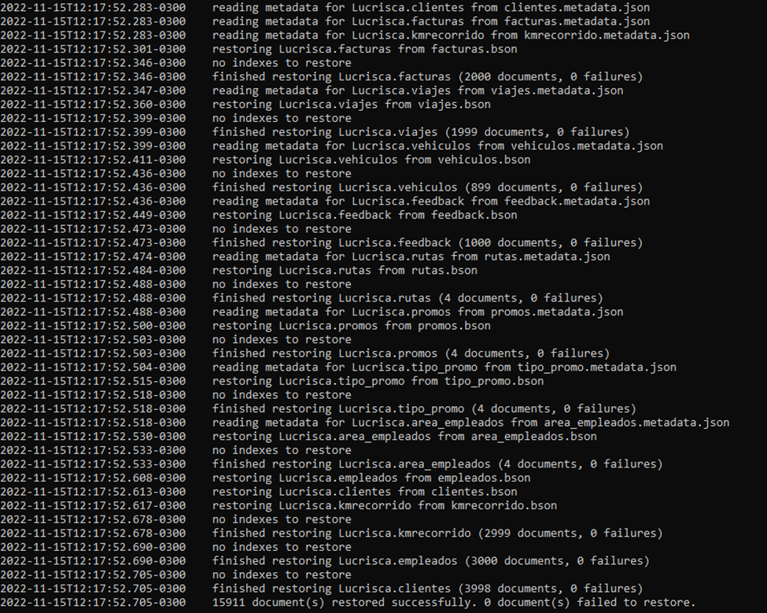Ahora vemos que la DB ha sido restaurada con éxito, solo que ya no tenemos los Índices, los tendremos que volver a agregar. Finalizando así el Restore.





CONCLUSIÓN

**En fin, las bases de datos ayudan a la gestión ordenada de la información y a disponer un repositorio de datos que será utilizado principalmente en las aplicaciones del negocio.**

**Dependiendo del propósito de estas aplicaciones y del tipo de información a almacenar, utilizamos BBDD SQL para las aplicaciones que necesitan datos estructurados y NoSQL para aplicaciones que tienen que manejar volúmenes muy grandes de datos estructurados y no estructurados como las redes sociales.**

**Al finalizar este proyecto, podemos observar que es beneficioso utilizar la base de datos NOTSQL para designios como nuestra agencia de viajes. Ya que está pensada para la Big Data y orientada a la rapidez del programa, atreves de la utilización de redundancias.**

**Además, hemos aprendido la importancia de utilizar GeoJSON, cuando debemos mapear rutas.**









LINK

* **REPOSITORIO:** <https://github.com/LucaTerranovaB/DBII-LUCRISCA>





* **Integrantes del Grupo:**
* Luca Terranova
* Cristian Albornoz
* Carla S. Centeleghe

INTEGRANTES